11-12学年第二学期A卷评分标准
一．填空题（每题3分，共30分）
1. 设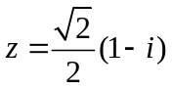时，则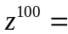 -1 ；
2. 关于函数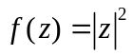在复平面内的解析性为 处处不解析 ；
3. 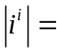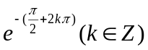 ；
4. 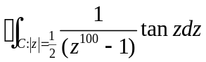= 0 ；
5. 两个级数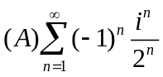，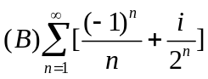中绝对收敛的幂级数为 A ，条件收敛的幂级数为 B ；
6. 为函数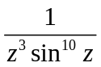的 13 级极点；
7. 函数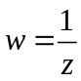将平面上的曲线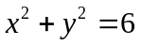映到平面上的曲线方程为 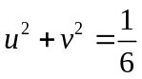 ；
8. 设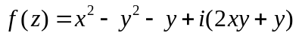，则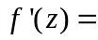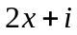 ；
9. 函数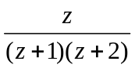在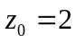的泰勒展开式成立的圆域半径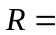 3 ；
10. 复数方程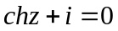的解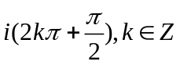 .
二．(6分)设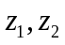为单位园内的任意两点，证明：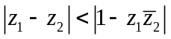
证明：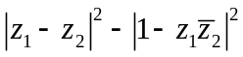-----2分
--------4分
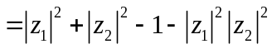
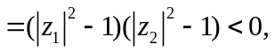
因此 -------------6分
三. (10分)已知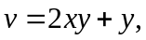 求解析函数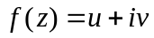使得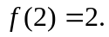
解：因为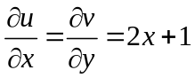----------3分
所以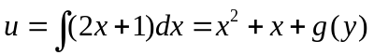--------------5分
又因为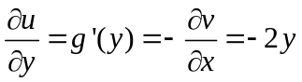
故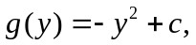 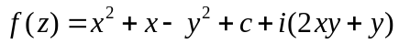--------------9分
由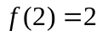得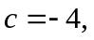 所以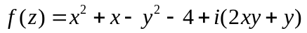----------10分
四. 计算题(每题7分，共35分)
1. 设表示正向圆周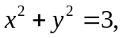 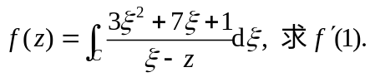
解：由柯西积分公式得当在内时，
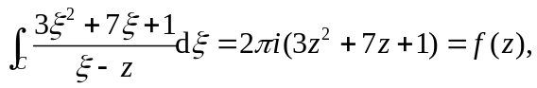-------------------4分
而当在内，因此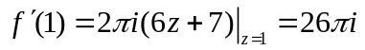----------7分
2. 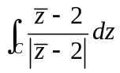，其中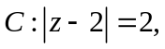 起点为，终点为
解：令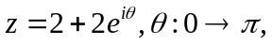----------2分
则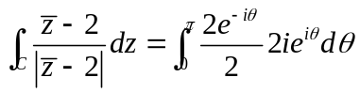----------5分
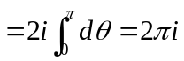----------7分
3. 求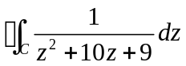, 其中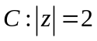，取逆时针方向.
解：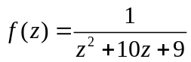在内的奇点有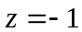，为一级极点。--------2分
因此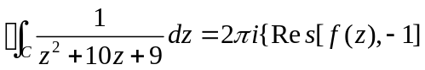-------------------------------4分
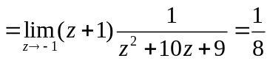-------------------------------7分
4. 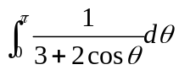
解：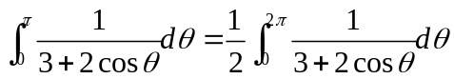 -----------------------------2分
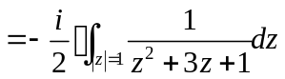------------4分

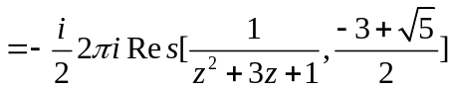------------6分
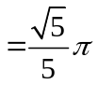-----------------------------------------7分
5. 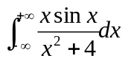
解：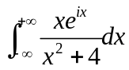--------------2分
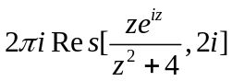---------------------4分
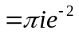--------------------5分
因此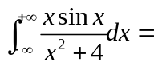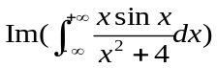=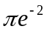------------7分
五. (4分) 设在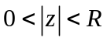内解析，且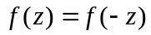，证明：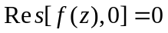
证明：设当时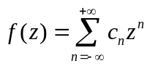，---------------------2分
则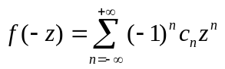，
因此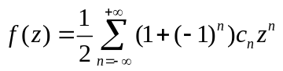，---------------------3分
故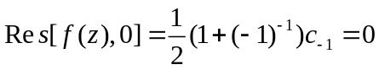---------------------4分
六. (7分) 求出函数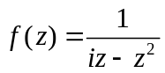在以为中心的所有解析环域内对应的洛朗级数.
解：在以为中心的所有解析环域有
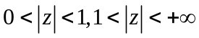。--------------2分
当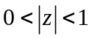时
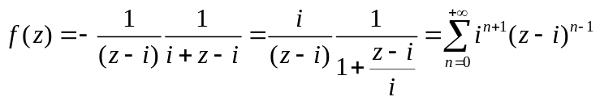--------------5分
当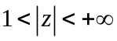时
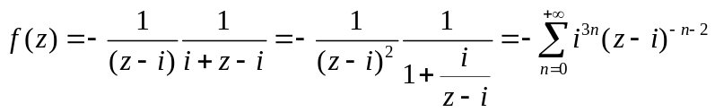----------------7分
七．选做题(以下1,2两题必须选做一题，每题8分)
1.(1). 求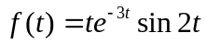的拉氏变换；
(2)求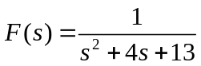的拉氏逆变换
解： (1) ---------------2分
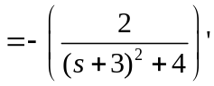 -------------------------4分
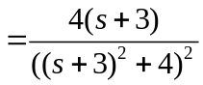-------------------------5分
(2) 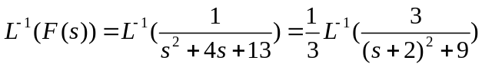-------------------------7分
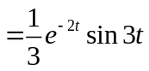-------------------------8分
2. 设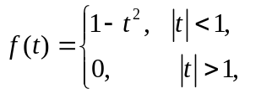求函数的傅氏变换

